FUTURA EXPO 2022
LA RIVOLUZIONE GREEN È INIZIATA
L’EXPO bresciana per la transizione ecologica della città
BRIXIA FORUM 2 - 3 - 4 ottobre

Manca poco meno di un mese a FUTURA EXPO e sono ormai definite collaborazioni e partnership.
Fra le più significative certamente la sinergia con SMART FUTURE ACADEMY, l’importante progetto rivolto alle scuole superiori che ha come obiettivo aiutare gli studenti a comprendere cosa vorrebbero fare “da grandi” attraverso il contatto con figure di eccellenza dell’imprenditoria, della cultura, della scienza e dell’arte.
“Il futuro è per definizione l’habitat dei giovani. Oggi ci troviamo a dover modificare drasticamente il nostro modo di vivere, di vedere il mondo e di utilizzare le risorse naturali, e lo dobbiamo fare in tempi molto brevi. Le nuove generazioni saranno coloro che dovranno far proprio questo nuovo paradigma ed evitare di ripetere gli eccessi del passato.” Dichiara Roberto Saccone, Presidente della Camera di Commercio di Brescia e Azienda Speciale ProBrixia. “Per questa ragione FUTURA EXPO dedica particolare attenzione ai giovani, al loro coinvolgimento, al loro ascolto”.
“Il palinsesto inoltre è stato progettato cogliendo appieno la necessità delle imprese di conoscere le modalità di approccio ai temi della sostenibilità, ma anche e soprattutto di approfondire i grandi temi dell’attualità con particolare attenzione a quello dell’energia.” Aggiunge Roberto Saccone. “Conciliare ad esempio l’obiettivo di decarbonizzare con la disponibilità delle fonti energetiche e il loro costo è diventato un elemento critico al quale i decisori devono dare una risposta convincente”.

L’edizione 2022 di SMART FUTURE ACADEMY, intitolata “SPECIALE SOSTENIBILITÀ’”, si svolgerà nei giorni di lunedì 3 e martedì 4 ottobre prevedendo per ogni mattinata due momenti integrati:
- Speech Smart Future Academy Speciale Sostenibilità nel PalaLeonessa A2A
- Visita a FUTURA EXPO nel Brixia Forum.
“Durante la due giorni di Smart Future Academy ospiteremo 15.000 ragazzi provenienti da tutta Italia ai quali 24 speaker d’eccezione racconteranno, attraverso la propria esperienza personale, che per il mondo del lavoro la sostenibilità non è più una scelta ma è una condizione per la continuità e prosperità nel lungo termine. Le aziende che non sapranno interpretare in maniera adeguata le sfide sociali ed ambientali che il futuro ci riserva rischiano di non essere in grado di mantenere la propria redditività e quindi mai come ora c’è necessità di acquisire e condividere con i giovani le esperienze dei casi di successo per crescere insieme come sistema Paese.” Afferma Lilli Franceschetti, Presidente Smart Future Academy.
Una straordinaria occasione di incontro e contatto fra giovani e imprese, alla scoperta delle professioni che potranno cambiare il mondo del lavoro e dell’economia italiana: nuove professioni “sostenibili” alla luce dell’AGENDA ONU 2030 per lo Sviluppo.
Il progetto, consigliato per studenti dagli ultimi tre anni delle scuole superiori, ha nel tempo consolidato il proprio posizionamento diventando un punto di riferimento per l’orientamento dei giovani in tutto il centro/nord Italia. L’accesso è completamente gratuito e le ore sono certificate come PCTO (Percorsi per le Competenze Trasversali e per l’Orientamento).

È inoltre prevista per lunedì 3 ottobre alle ore 9:00 la premiazione del contest “FUTURO SOSTENIBILE” organizzato da Camera di Commercio e dall’ Ufficio Scolastico Territoriale di Brescia, il cui obiettivo è quello di accompagnare le nuove generazioni verso modelli di business sostenibili, indirizzi di studio e professioni green. Un concorso che vede in gara 30 team formati da studenti della scuola secondaria di secondo grado della provincia di Brescia. In palio n° 6 Premi di categoria da 2.000€ e un premio finale da 3.000€.

FUTURA EXPO, l’evento di sistema fortemente voluto dalla Camera di Commercio di Brescia e ProBrixia, vedrà la partecipazione dell’intero tessuto sociale bresciano che si confronterà e cercherà nuove soluzioni per raggiungere l’obiettivo di una crescita economica davvero sostenibile.
I numeri dell’evento sono importanti:
96 espositori coinvolti (https://www.futura-brescia.it/espositori-2022/), con l’occupazione di tutti gli spazi disponibili, 7 sale conferenze, 121 convegni, 500 speakers.
Ora è il momento del pubblico.
Moltissime sono le proposte che l’organizzazione e le imprese stanno approntando per coinvolgere il grande pubblico nel racconto di una città diversa, migliore, sostenibile.
Ci saranno proposte esperienziali, come la prova di un’auto a guida autonoma, presentata da Streparava. Questo tipo di veicoli potrebbero infatti essere una risposta green perché una flotta di questi veicoli, muovendosi grazie all’intelligenza artificiale, ridurrebbe traffico, impatto ambientale e il rischio di incidenti, offrendo nel contempo servizi di mobilità più flessibili e su misura. Per maggiori informazioni sulla prova è possibile visitare il sito di FUTURA (https://www.futura-brescia.it/streparava/).
Sempre di taglio esperienziale saranno i laboratori pratici di robotica, organizzati nel padiglione Innovazione da CSMT e in quello Transport da AQM e COMAU Academy.
In particolare questi ultimi, offriranno un’esperienza di gamification tecnologica, ovvero un’esperienza immersiva: i partecipanti, divisi in quattro team e ognuno con un robot a disposizione, saranno chiamati alla risoluzione di stimolanti sfide che richiedono l’uso di e.DO, il robot sviluppato e prodotto da COMAU.
È questo un ambito affascinante e fantascientifico che costituisce uno sviluppo tecnologico con grandi prospettive per la sostenibilità. Energia pulita, innovazione industriale e agricoltura sostenibile sono solo alcuni degli esempi degli ambiti di utilizzo dei robot ai fini del raggiungimento degli obiettivi di sviluppo sostenibile stabiliti dalle Nazioni Unite. A tal proposito, l’International Federation of Robotics (IFR) ha identificato 13 SDG in cui i robot aiutano a creare un pianeta migliore. Infatti, robotica e automazione possono contribuire fortemente alla riduzione dei costi di produzione e, grazie all’efficientamento, ridurre le emissioni di CO2.

Ampio spazio avranno le esperienze immersive, con l’impiego di oculus e filmati in 3D per scoprire il funzionamento di una torre di depurazione o per provare un’escursione in E-BIKE, o l’esperienza del "clima in una stanza" dedicato al clima del nostro pianeta, a quello delle nostre case e a come conciliare il benessere di entrambi.
Per i più piccoli una proposta speciale per imparare divertendosi, perché la sostenibilità passa anche attraverso la cultura: l’app game “Geronimo Stilton. Brescia Musei Adventures” sarà a disposizione per scoprire, attraverso la realtà aumentata, ogni minimo dettaglio di splendidi pezzi da museo.
Fra le proposte più curiose il caffè sospeso, offerto e preparato con la caffettiera più grande del mondo, realizzata in alluminio interamente riciclato, o il “Museo in valigia”, una grande e bellissima valigia che come un micro Museo, permetterà ai visitatori di guardare la storia da vicino e rimanerne affascinati grazie a materiali innovativi, reperti originali, scientificità dei contenuti.
Sempre nell’ottica dell’economia circolare ci sarà la possibilità di giocare con il virtual tour della plastica, seguendo da una postazione gaming tutto il percorso della plastica, dal cestino a risorsa.
l padiglione del TURISMO, oltre alla sala conference dedicata, sarà organizzato in 4 macro aree tematiche dedicate a “Arte e Cultura”, “Enogastronomia”, “Laghi” e “Montagne e valli”. Tante le attività di intrattenimento previste, con ampio uso di tecnologie di ultima generazione: visori VR con esperienze immersive a 360°, totem e tavoli interattivi con tour virtuali delle attrazioni del territorio, ledwall e pannelli, che proietteranno contenuti speciali appositamente realizzati.
Spettacolare sarà vedere dal vivo la monoposto FERRARI, ma ancor più grandioso sarà l’allestimento di FUTURA EXPO, sorprendente e immersivo, dove il visitatore si ritroverà ospite e insieme protagonista di un’esposizione pensata per riprodurre un ambiente naturale e per presentare i prodotti come in una galleria d’arte. Il tutto con certificazione carbon neutral.
Per i più piccoli – ma non solo! - l’autore di fumetti GUD, “papà” di Timothy Top, terrà dei laboratori di fumetto, per imparare a comunicare in vignette l’importanza di comportamenti responsabili.
In EXPO si potrà imparare, capire, conoscere. Identificare le impronte degli animali del bosco, capire perché l’idrogeno verde potrebbe essere il combustibile del futuro o come trasformare gli scarti in risorse e provare attività immersive sensoriali per vivere la sostenibilità nell’agricoltura e nella tutela del territorio.
Affiancate alle proposte per il grande pubblico si svilupperanno numerosi appuntamenti tecnici e di aggiornamento, convegni e tavole rotonde dedicate ai temi portanti dei padiglioni: Green Building, Transporti e Mobilità, Innovation, Agricoltura e territorio e Turismo, Start up e Finanza.

Il programma è in via di definizione e sarà disponibile, con aggiornamenti quotidiani, sul sito futura-brescia.it.
Spiccano però alcuni nomi:
lunedì 3 ottobre / ore 16,30-18,30 / Padiglione Innovazione
Alessandro Baricco
Con i suoi “I barbari” e “The Game” Alessandro Baricco ha scritto una sorta di storia, di mappa della rivoluzione digitale, dei suoi presupposti, delle modifiche mentali e culturali che ha comportato.
Grazie alla sua capacità di analisi e interpretazione degli avvenimenti e delle trasformazioni, ci darà una chiave di lettura della rivoluzione che stiamo vivendo e ci aiuterà a capire quanto è importante non solo agire ma anche comunicare efficacemente.
Alessandro Baricco è uno tra i più versatili scrittori contemporanei in Italia. Conosciuto per i suoi romanzi bestseller “Castelli di rabbia” (Premio Selezione Campiello e Prix Médicis Étranger nel 1991), “Oceano mare” (Premio Viareggio nel 1993) e “Seta” (1996, tradotto in 16 lingue), Baricco ha avuto una prolifica carriera anche come conduttore televisivo di programmi culturali, drammaturgo e saggista.
Alessandro Baricco è, inoltre, uno dei quattro soci che hanno dato vita, nel 2013, alla nuova Scuola Holden, la scuola per narratori fondata nel 1994 a Torino.

Martedì 4 ottobre / ore 14,00 -16,00 / Padiglione Green Buildings
Marco Paolini
Il drammaturgo e attore ci accompagnerà in una seria riflessione sul "Coraggio di cambiare", cioè uscire dalla propria comfort zone, assumersi dei rischi, vincere le proprie paure e remore. Il cambiamento, oltre che necessario, è ineludibile, pertanto la sua interessante riflessione filosofica oggi appare più che mai attuale.
Marco Paolini è un personaggio a tutto tondo, ricco di anime diverse che si sono rivelate nel corso della sua carriera.
La sua attività si distingue per il gusto dello studio dei testi e della ricerca delle fonti e per l'accostamento continuo dei fatti a trovate teatrali spesso dissacranti e ironiche; aspetto che carica i suoi spettacoli di tematiche complesse.
Tra le numerose attività svolte nel corso della sua lunga carriera ricordiamo la partecipazione come attore, con Checco Zalone, in “Sole a catinelle” di Gennaro Nunziante e la conduzione, nel gennaio di quest’anno de “La fabbrica del Mondo” con Telmo Pievani, in onda su Rai 3.

Domenica 2 ottobre / ore 17,45 -19,15 / Padiglione Transport & Urban Mobility
Leonardo Manera e Alessandro Milan
I due famosi attori e speaker radiofonici di Radio24 ci mostreranno quali comportamenti adottare per una vacanza assolutamente NON sostenibile! Un evento ironico e originale per parlare di turismo sostenibile.
Alessandro Milan è nato e cresciuto a Sesto San Giovanni, a 18 anni inizia a collaborare con testate locali. Ma la sua vera passione è la radio. Sbarca a Radio 24 dal giorno della sua nascita: 4 ottobre 1999. Conduce per tre anni “Linea 24” e poi “Reporter 24”, programma dedicato all'approfondimento e al giornalismo d'inchiesta. Da settembre 2007 a gennaio 2009 conduce “Viva Voce”, il programma di approfondimento sul tema del giorno. Dal 2018 collabora con Leonardo Manera al programma “Uno, nessuno, 100Milan”.
Leonardo Manera è un attore con esperienza ormai trentennale, soprattutto nel campo della comicità. Si è dedicato principalmente al cabaret ma ha partecipato anche a diversi programmi televisivi tra i quali "Paperissima Sprint", "Quelli che il calcio", "Maurizio Costanzo Show", "Zelig" e "Colorado". In radio ha condotto su Radio2, insieme a Giovanna Zucconi, la trasmissione "Sumo", e, nell'estate 2014, "Platone" insieme ad Alessandro Milan, per Radio24. Dal 2018 collabora con Alessandro Milan al programma “Uno, nessuno, 100Milan”, sempre per Radio 24.

Martedì 4 ottobre / ore 9,00 - 11,00 / Auditorium
Paolo Manocchi
È un evento condotto al noto performance coach e formatore comportamentale di note aziende italiane e multinazionali con oltre 20 anni di esperienza nella formazione professionale e nel coaching che si confronterà con Giovanna Sansoni, Professore Ordinario di Misure Elettriche ed Elettroniche dell’Università degli studi di Brescia. “Gli 8 valori che fanno volare” ha elementi spettacolari ma non è uno spettacolo, stimola la riflessione formativa ma non è un incontro di sola formazione. L’evento sarà un’occasione unica per ritrovare in noi quei valori che fanno della nostra vita la miglior vita possibile, come persone e come professionisti.

Martedì 4 ottobre / ore 11,30 -12,30 / Padiglione Transport
Ermete Realacci
Il cambiamento è in atto, ma comporta rischi e opportunità. Il nostro ospite, ambientalista e politico italiano, presidente onorario di Legambiente, ci darà una sua visione strategica sul prossimo futuro.
Ha promosso ed è Presidente di Symbola, la Fondazione per le qualità italiane. È tra i fondatori del Kyoto Club. È stato Parlamentare italiano, già Presidente della Commissione Ambiente, Territorio e Lavori Pubblici della Camera dei Deputati. Impegnato da sempre nella difesa dell’ambiente si è occupato di iniziative per il risparmio energetico e le fonti rinnovabili, per la difesa dei territori e della coesione delle comunità, ma anche contro l’abusivismo edilizio, di lotta alle ecomafie e di promozione delle produzioni agroalimentari di qualità e a Km Zero, di commercio equo e solidale e di responsabilità sociale di impresa.

Martedì 4 ottobre / ore14:00 – 16:00/ Padiglione Innovation
Roberto Battiston
Professore Ordinario di Fisica sperimentale dell’Università di Trento ed ex Presidente dell’Agenzia Spaziale Italiana ci parlerà di come le nuove forme tecnologie possano aiutarci a trovare nuove fonti energetiche in grado di cambiare il nostro modo di vivere e il nostro rapporto con l’energia.
Nato a Trento nel 1956, Roberto Battiston è laureato in Fisica alla Scuola Normale di Pisa e ha ottenuto un dottorato all’Università di Parigi IX, Orsay. Autore di oltre 460 articoli pubblicati su riviste internazionali, da oltre 35 anni è impegnato in progetti di ricerca di livello internazionale nel settore della fisica sperimentale delle interazioni fondamentali: interazioni forti, elettrodeboli, ricerca dell’antimateria e della materia oscura nei raggi cosmici. Ha coordinato progetti scientifici di grande dimensione e complessità, nel settore della fisica agli acceleratori al CERN, a Stanford e nello spazio.
Svolge un’intensa attività di divulgazione scientifica. È intervenuto a centinaia di conferenze nazionali ed internazionali e ha tenuto a lungo una pagina mensile su Le Scienze. Attualmente è editorialista de “La Stampa” e de “l’Adige”. Interviene regolarmente su “Repubblica”, “Corriere della Sera”, “Domani” e altre testate nazionali.

Numerose anche le tavole rotonde in programma tra le quali particolarmente significative:

Domenica 2 ottobre / ore 15,15 - 16,15 / Padiglione Agricoltura
Carlo Petrini, Silvio Barbero e Renata Briano
Presentazione di “Selvatici e buoni”, progetto promosso da Fondazione UNA, nato con l’obiettivo di creare una filiera controllata e sostenibile della carne di selvaggina, attraverso un percorso di formazione che si articola dal cacciatore al ristorante.
All’interno della presentazione del progetto tenuta da Silvio Petrini (Vice Presidente Slow Food) e Renata Briano (Presidente Comitato Scientifico UNA), il Prof. Carlo Petrini (gastronomo e scrittore nonché presidente Slow Food) terrà una lectio magistralis sul tema food.

Domenica 2 ottobre / ore 15,15 - 16,15 / Padiglione Green Buildings
Jeffrey Sachs, Angelo Riccaboni e Maurizio Tira
Uno dei più famosi economisti del mondo, Jeffrey Sachs (Presidente Sustainable Development Network) dialogherà con due illustri accademici Angelo Riccoboni (Professore Ordinario Economia aziendale Università di Siena) e Maurizio Tira (Rettore dell’Università degli studi di Brescia) e analizzerà la necessità di adottare un nuovo modello economico, su cui costruire una società più sostenibile.
Jeffrey Sachs è Direttore del Center for Sustainable Development presso la Columbia University, dove ricopre il grado di professore universitario.
Sachs è stato Direttore dell'Earth Institute presso la Columbia University dal 2002 al 2016.
È, inoltre, autore e curatore di numerosi libri, tra cui tre bestseller del New York Times: The End of Poverty (2005), Common Wealth: Economics for a Crowded Planet (2008) e The Price of Civilization (2011). Ha ricevuto nel 2022, il Tang Prize in Sustainable Development ed è stato co-destinatario del Blue Planet Prize 2015, il principale premio mondiale per la leadership ambientale. È stato nominato due volte tra i 100 leader mondiali più influenti della rivista “Time”.

Domenica 2 ottobre /ore 16:30 – 17.35 / Padiglione Turismo
Emilio Del Bono, Laura Castelletti, Francesca Bertoglio
Brescia e Bergamo Capitale Italiana della Cultura 2023 pur ponendo fra i propri obiettivi quello dell'incremento dei flussi turistici, sarà l’occasione per mettere al centro del proprio progetto visioni, immaginari e legacy che privilegiano la qualità, la sostenibilità e la durata dei flussi, con azioni e infrastrutture capaci di attivare il territorio e di valorizzarne il patrimonio materiale e immateriale, unendo arte, cultura, paesaggio e persone.
Ne parleranno il Sindaco di Brescia Emilio Del Bono, il Vicesindaco e Assessore alla Cultura e Turismo Laura Castelletti e Francesca Bertoglio, Project Manager BgBs2023, Comune di Brescia Associazione Slow Ride Italy.

Lunedì 3 ottobre /ore 11,30 - 13,15 / Padiglione Turismo
Gaetano Quagliariello, Stefano Mantella, Ludovica Casellati, Luigi Cantamessa, Angelo Caruso, Lino Zani, Samuele Alghisi
L'evento incentrato sul "Turismo Lento" parte dall'esperienza della Galizia, visitata da una media di cinque milioni di turisti e pellegrini ogni anno. Tale risultato è il frutto della riscoperta degli antichi itinerari che i pellegrini percorrevano per raggiungere la cattedrale di Santiago di Compostela. La strutturazione in Cammino di questi percorsi ha prodotto un chiaro esempio di “turismo lento”. L'iniziativa, nella molteplicità delle sue ricadute, ha coinvolto la popolazione locale (a cominciare dai più giovani), le associazioni, le attività di artigianato e agroalimentari e le imprese turistiche dei territori attraversati.

"Il palinsesto di Futura riunisce in un evento straordinario centinaia di ospiti di fama nazionale ed internazionale, tra cui personaggi dello spettacolo, imprenditori, politici, docenti universitari e scienziati. Tutti contribuiranno a trattare una tematica sempre più attuale ed importante, quale la sostenibilità ed il cambiamento climatico, analizzandone i risvolti dal proprio punto di vista. Sarà un'occasione unica per il pubblico per incontrare numerose personalità e per assistere a tanti eventi di così alto livello", afferma Ludovico Monforte, Project Manager di Futura.

NOTE OPERATIVE.

FUTURA EXPO si terrà il 2-3-4 OTTOBRE 2022 dalle ore 8.30 alle 19.30 presso il Brixia Forum a Brescia.

La partecipazione a FUTURA EXPO è gratuita con iscrizione online sul sito futura-expo.it o alle biglietterie.

Gli eventi sono a ingresso libero senza prenotazione e fino ad esaurimento dei posti disponibili.
Tutti i visitatori sono invitati a portare con sé una borraccia che potrà essere rifornita in loco grazie ad appositi dispensatori.

Per maggiori informazioni:
Ellisse Communication Strategies
Valeria d’Orsi - Account Executive account@ellisse.it - M + 39 327 5695385
Alberto Ferrari - Ufficio Stampa alberto@ellisse.it - M + 39 348 5826709

IL PATTO PER LA SOSTENIBILITÀ BRESCIA 2050
Brescia 2050 è la nostra promessa! Un obiettivo ambizioso ma necessario.
Questo è lo spirito degli oltre 60 imprenditori (in avvio exhibitor di FUTURA) che hanno deciso di impegnarsi, “mettendoci la faccia”, per rendere Brescia una città più green e sostenibile entro il 2050.
il PATTO PER BRESCIA 2050 è una promessa che tutto il mondo imprenditoriale, protagonista attivo della transizione ecologica, è chiamato a fare. Un impegno a condividere una visione di futuro in cui basse emissioni, economia circolare ed ecosistemi che rispondano al benessere dei cittadini siano le carte vincenti per uno sviluppo economico equilibrato e rispettoso di uomo e ambiente.

Agli imprenditori bresciani è richiesto di impegnarsi in prima persona e affrontare, con il coraggio, la determinazione e la visione che li contraddistingue, la sfida della transizione.
Tutti gli imprenditori e i professionisti che vorranno fare parte di questo progetto lo potranno fare a FUTURA EXPO, in un’area totalmente dedicata, dove potranno sottoscrivere il Patto per Brescia 2050 e scattare la fotografia “mano sul cuore”. Tutti i firmatari saranno protagonisti del grande wall di ingresso e le fotografie saranno veicolate sui social network di FUTURA.
Tutti gli imprenditori sono quindi invitati a venire a FUTURA EXPO e a unirsi al sistema di aziende che hanno già deciso di siglare il “Patto per la Sostenibilità Brescia 2050”.
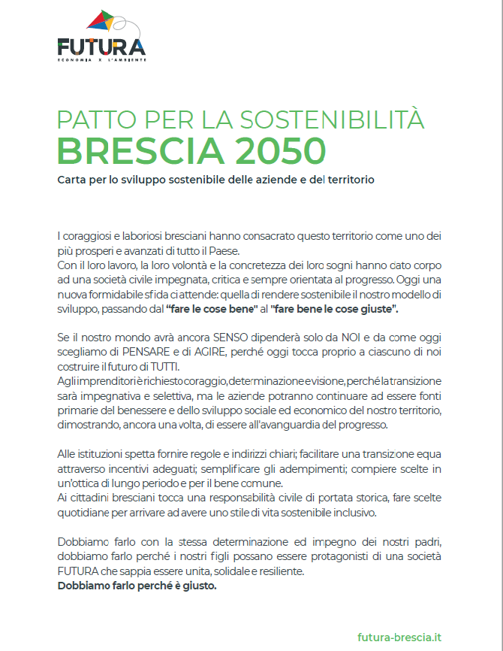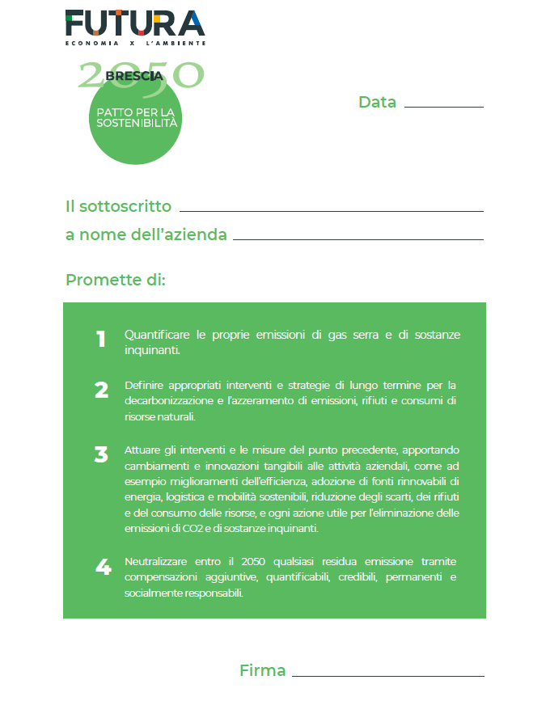
TERZO INCONTRO DEL CICLO ETICA E FILOSOFIA DELLA SOSTENIBILITÀ
Il prossimo 13 settembre si terrà il terzo appuntamento con Etica e Filosofia della sostenibilità, ciclo di incontri di FUTURA, realizzato in collaborazione con CCDC, Fondazione Brescia Musei e Comune di Brescia.
Gli incontri precedenti sono stati l’occasione per interrogarsi su come la sostenibilità non sia solo un nuovo approccio al mercato, ma una consapevolezza e una modalità innovativa di intendere le attività umane, come sostenuto dal filosofo Salvatore Natoli, e di come essa debba essere l’ispirazione per trovare nuove e urgenti soluzioni scientifiche per garantirci un domani, come sottolineato da Roberto Battiston, Ordinario di Fisica Sperimentale dell’Università di Trento ed ex Presidente dell’Agenzia Spaziale Italiana.
La rassegna si chiuderà il 13 settembre, alle ore 18:00 presso il salone Vanvitelliano di Palazzo Loggia, con l'incontro intitolato “Per un’etica ecologica. La necessaria correlazione fra crescita e sostenibilità” in cui Mons. Bruno Forte, Arcivescovo di Chieti/Vasto dialogherà con Massimo Tedeschi, giornalista del Corriere della Sera.
“La sostenibilità non è un’esigenza legata alla contingenza o una moda, ma deve diventare un modo di concepire la vita, il fulcro sul quale immaginare un nuovo modo di fare impresa, costruire un nuovo modo di essere cittadini e un cambio di paradigma completo per tutti noi. Uno stile di vita sostenibile deve essere l’obiettivo di una trasformazione che per attuarsi dovrà avere solide basi valoriali e un pensiero lucido e consapevole. Ecco perché CCIAA, CCDC, Brescia Musei e Comune di Brescia hanno deciso di organizzare un ciclo di incontri che possano ispirarci per capire meglio quali saranno i passi da compiere nell’immediato futuro.”
dichiara Roberto Saccone – Presidente di Pro Brixia e Camera di Commercio di Brescia.

Alla conferenza stampa di presentazione di FUTURA EXPO di giovedì 8 settembre hanno partecipato:

Roberto Saccone, Presidente di Camera di Commercio Brescia e Azienda Speciale ProBrixia
Lilli Franceschetti, Presidente Smart Future Academy
Giuseppe Alfredo Bonelli, Dirigente Ufficio Scolastico Territoriale di Brescia
Ludovico Monforte, Project Manager FUTURA
Filippo Perrini, Presidente Cooperativa Cattolico-democratica di Cultura

Per maggiori informazioni:
Ellisse Communication Strategies
Valeria d’Orsi - Account Executive account@ellisse.it - M + 39 327 5695385
Alberto Ferrari - Ufficio Stampa alberto@ellisse.it - M + 39 348 5826709

